BOR3

**BỘ CÔNG THƯƠNG**

**TRƯỜNG CAO ĐẲNG KỸ THUẬT CAO THẮNG**

**KHOA ĐIỆN TỬ - TIN HỌC**

…..    …..



BÁO CÁO

THỰC TẬP TỐT NGHIỆP

*Tại: Lô 2, đường D1, khu Công nghệ cao, Quận 9*

*CÔNG TY FPT SOFTWARE*

GVHD: Lữ Cao Tiến

CBHD: Đinh Vũ Quốc Trung

ĐT (CBHD): 0902616017

SVTH: Võ Huỳnh Thanh Phong

LỚP: CĐTH15PMC

TP.HỒ CHÍ MINH, ngày …. tháng 03 năm 2018

BOR3

**BỘ CÔNG THƯƠNG**

**TRƯỜNG CAO ĐẲNG KỸ THUẬT CAO THẮNG**

**KHOA ĐIỆN TỬ - TIN HỌC**

…..    …..



BÁO CÁO

THỰC TẬP TỐT NGHIỆP

*Tại:*

*CÔNG TY FPT SOFTWARE*

GVHD: Lữ Cao Tiến

CBHD: Đinh Vũ Quốc Trung

ĐT (CBHD): 0902616017

SVTH: Võ Huỳnh Thanh Phong

LỚP: CĐTH15PMC

TP.HỒ CHÍ MINH, ngày …. tháng 03 năm 2018

**Lời cảm ơn**

Với các kiến thức được học từ ghế nhà trường là chưa đủ để đáp ứng được các nhu cầu công việc của các nhà tuyển dụng, khi tham gia thực tập tại công ty em đã học hỏi được thêm rất nhiều điều bổ ích, những kiến thức, kinh nghiệm cần thiết cho công việc sau này của mình từ các anh/chị Trainer và các anh mentor.

Em xin gửi lời cảm ơn chân thành đến Ban lãnh đạo công ty phát triển phần mềm FPT Software đã tạo điều kiện thuận lợi cho em hoàn thành tốt đợt thực tập tốt nghiệp của mình và tạo cơ hội cho em được cọ xát với thực tế, làm quen với môi trường làm việc.

**Nhận xét của công ty thực tập**

TP.HCM, Ngày ……..Tháng…….Năm 2018

**Xác nhận của công ty thực tập**

**Nhận xét của giáo viên hướng dẫn**

TP.HCM, Ngày ……..Tháng…….Năm 2018

**Giáo viên hướng dẫn**

**Mục Lục**

**Chương 1: Giới thiệu về công ty FPT Software** 1

**1.1** **Thông tin về công ty** 1

**Chương 2: Nội dung thực tập tại công ty FPT Software** 4

**2.1. Tiến độ công việc 4**

**2.2. Quá trình thực hiện 5**

**2.1.1 Tuần 1 (Từ 23/01/2018 – 26/01/2018 ) 5**

**2.1.2 Tuần 2 (Từ ngày 29/01/2018 đến ngày 06/02/2018) 8**

**2.1.3 Tuần 3 (Từ ngày 26/02/2018 đến ngày 02/03/2018) 9**

**2.1.4 Tuần 4 (Từ ngày 05/02/2018 đến ngày 06/02/2018) 10**

**2.1.5 Tuần 5 (Từ ngày 12/03/2018 đến ngày 16/03/2018) 11**

**2.1.6 Tuần 6 (Từ ngày 19/03/2018 đến ngày 23/03/2018) 12**

**2.1.7 Tuần 7 (Từ ngày 26/03/2018 đến ngày 31/03/2018) 13**

**Chương 3: Tổng kết** 16

**3.1. Nhận xét** 16

**3.2. Kết luận** 16

Danh sách các từ viết tắt

|  |  |
| --- | --- |
| Từ viết tắt | Nghĩa của từ |
| MVC | Model – View - Controller |
| BTNB | Basic Technical .NET Base |
| ATNB | Advance Technical .NET Base |
| Q&A | Question & Answer |
| CRUD | Create – Read – Update – Delete |
| ASQL | Advance Structured Query Language |

**Lời mở đầu**

Là công ty thành viên của Tập đoàn FPT, được thành lập từ năm 1999, sau 16 năm hoạt động và phát triển, FPT Software hiện là công ty xuất khẩu dịch vụ phần mềm lớn nhất Đông Nam Á, có mặt tại 11 quốc gia trên thế giới.

Năm 2014, FPT Software là công ty phần mềm đầu tiên tại Việt Nam đạt hơn 2.870 tỷ đồng doanh thu với tổng số cán bộ nhân viên là 7.000 người, tiếp tục lọt vào danh sách Top 100 nhà cung cấp dịch vụ outsourcing toàn cầu và trở thành công ty Việt Nam có môi trường làm việc tốt nhất trong ngành IT (Theo khảo sát của Anphabe và Nilsen).

Với sứ mệnh “Mang trí tuệ Việt Nam ra toàn cầu”, toàn thể ban lãnh đạo và nhân viên FPT Software cùng đặt ra mục tiêu lớn: đến năm 2020 sẽ đạt 1 tỷ USD doanh thu, 30.000 người. Đây là một mục tiêu đầy thách thức nhưng mang lại cơ hội không giới hạn cho mỗi thành viên của FPT Software và các nhân viên tiềm năng tương lai. Nói đến “1B Mission”, Chủ tịch FPT Software từng khẳng định: “Nhìn lại lịch sử phát triển 15 năm qua, tuy có lúc thịnh lúc suy nhưng FPT Software luôn luôn tăng trưởng trên 30%, do đó chúng ta có thể tin tưởng mục tiêu này là hiện thực”. Đạt được mục tiêu này, FPT Software sẽ trở thành công ty phần mềm toàn cầu thuộc top 10 thế giới.

Để thực hiện được sứ mệnh này, FPT Software luôn luôn cố gắng phát triển, đào tạo thêm nguồn lực nhân sự để có thể đón đầu được các xu hướng công nghệ mới, đáp ứng được các nhu cầu của khách hàng để dần dần trở thành công ty phần mềm toàn cầu thuộc top 10 thế giới.

# 

# **Chương 1: Giới thiệu về công ty FPT Software**

* 1. **Thông tin về công ty**

FPT Software là một thành viên thuộc Tập đoàn FPT thành lập ngày 13/1/1999, hoạt động trong lĩnh vực gia công xuất khẩu phần mềm của Việt nam. Với các quy trình chuẩn của thế giới về sản xuất phần mềm, quản lý chất lượng và bảo mật thông tin như **CMMI-5**, **ISO 9001:2000**, **ISO 27001:2005**, FPT Software là một Công ty phần mềm có các quy trình chuẩn thế giới hàng đầu tại Việt nam. Hiện tại, FPT Software có 7 công ty thành viên tại Nhật bản, Singapore, Pháp, Mỹ, Malaysia, Úc, Việt nam và 3 chi nhánh tại Hà nội, TP. HCM và Đà nẵng.

Thành phần ban lãnh đạo

* Chủ tịch hội đồng quản trị **: Hoàng Nam Tiến**
* Tổng Giám Đốc **: Hoàng Việt Anh**

**Tầm nhìn của Tập đoàn FPT** được viết ra ngay từ khi thành lập (năm 1988), xác định lý tưởng, hướng đi lâu dài và những giá trị cơ bản mà FPT cũng như mỗi thành viên luôn hướng tới.

**Tầm nhìn FPT(Điều lệ năm 1988):** FPT mong muốn trở thành một tổ chức kiểu mới, giàu mạnh, bằng nỗ lực lao động, sáng tạo trong khoa học, kỹ thuật và công nghệ, làm khách hàng hài lòng, góp phần hưng thịnh quốc gia, đem lại cho mỗi thành viên của mình điều kiện phát triển tốt nhất tài năng và một cuộc sống đầy đủ về vật chất, phong phú về tinh thần.

**Sứ mệnh của F-Soft** là mũi tiên phong trong công cuộc Toàn cầu hoá của FPT, FSOFT mong muốn lớn nhanh, mạnh để trong tương lai không xa trên bản đồ Trí tuệ Thế giới có tên Việt Nam, có tên FPT.

**Các giá trị cơ bản của F-Soft**

Các giá trị cơ bản là tài sản vô cùng quý báu mà mỗi người FSOFT đều trân trọng giữ gìn.

**Làm khách hàng hài lòng:** Tận tuỵ với khách hàng và luôn phấn đấu để đáp ứng tốt nhất những nhu cầu, vượt trên mong đợi của họ.

**Con người là cốt lõi:** Tôn trọng con người, tạo điều kiện cho các thành viên phát triển tối đa tài năng, đóng góp cho tổ chức và được đãi ngộ xứng đáng cả về vật chất và tinh thần

**Chất lượng tốt nhất:** Đảm bảo chất lượng tốt nhất trong mỗi sản phẩm, mỗi việc làm.

**Đề cao đạo đức kinh doanh:** Mỗi nhân viên là một đại diện của Công ty, có nghĩa vụ tuân thủ đạo đức kinh doanh cao nhất, luôn hợp tác, cởi mở và thân thiện với đồng nghiệp, đóng góp cho cộng đồng và xã hội.

Năm năm đầu , công ty có những mức tăng trưởng khó khăn do mới thành lập công ty có ít nhân lực, vốn ít và thiếu khinh nghiệm. Nhưng từ năm 2004 đến nay , công ty đã có những bước tăng trưởng vượt trội.

**Các lĩnh vực hoạt động của công ty:**

Công ty Cổ phần Phần mềm FPT là công ty chuyên về lĩnh vực gia công phần mềm , chính vì thế nên công ty cung cấp tất cả dịch vụ liên quan như:

* Xuất khẩu phần mềm
* Giải pháp phần mềm
* Phân phối các sản phẩm công nghệ thông tin
* Tích hợp hệ thống
* Cung cấp các giải pháp ,dịch vụ viễn thông và internet
* Triển khai và Tư vấn dịch vụ ERP
* Phát triển hệ thống nhúng
* Các dịch vụ khác

## **1.2 Tổ chức và quản lý nguồn lực của công ty:**

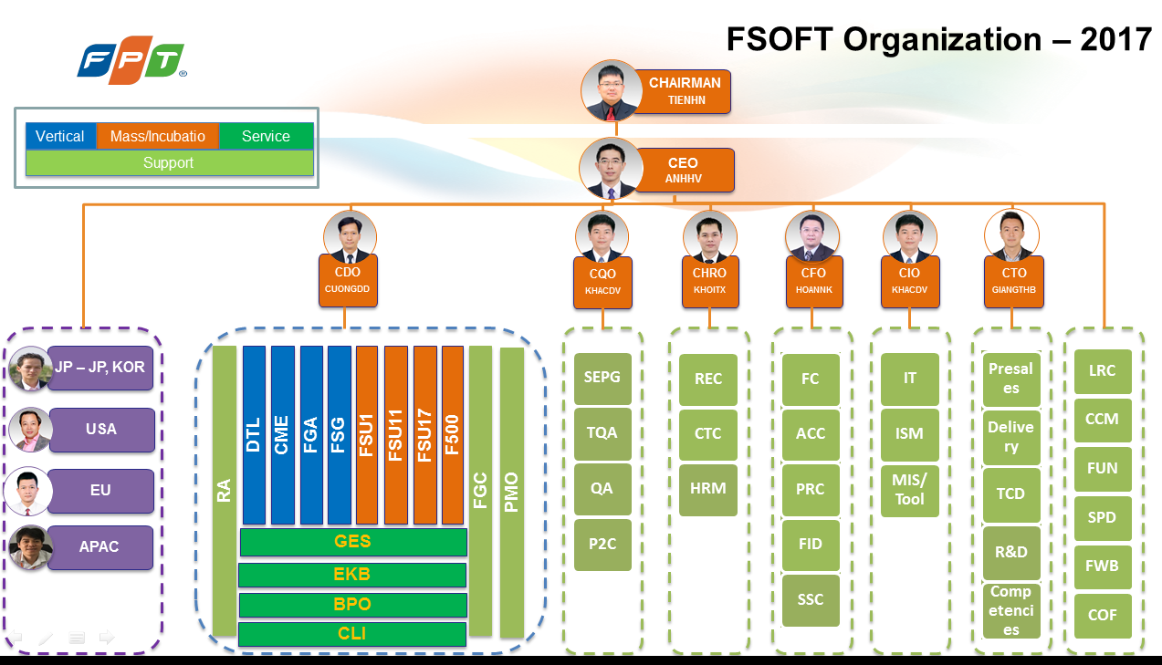

Hình 1 Sơ đồ tổ chức FSOFT

# **Chương 2: Nội dung thực tập tại công ty FPT Software**

## 2.1. Tiến độ công việc

|  |  |
| --- | --- |
| **Thời gian** | **Nội dung công việc** |
| 23/01/2018 | Tham gia buổi học Day-One |
| 24-25/01/2018 | Học sololearn để lấy các tín chỉ. |
| 26/01/2018 | Tự học thêm về ASP.NET MVC và Entity Framework. |
| 29/1 – 25/02/1918 | Nghỉ tết. |
| 26/02-09/03/2018 | Làm bài Assignment Book management System. |
| 12/03/2018 | Sáng: Học BTNB  Chiều: Làm bài tập BTNB (đến 18/03/2018). |
| 13/03/2018 | Sáng: Làm bài tập BTNB.  Chiều: Làm bài Quiz về BTNB. |
| 14/02/2018 | Tiếp tục làm bài tập BTNB.  Chuẩn bị bài thuyết trình về design pattern (Singleton) |
| 15/03/2018 | Thuyết trình Singleton và test các bài tập về BTNB |
| 16/03/2018 | Sáng: Làm tiếp tục Assignment BTNB.  Chiều: Tham gia TechTalk (Internet of things) |
| 19/3/2018 | Sáng: Làm checklist cho các bài tập assignment BTNB.  Chiều: Code Review. |
| 20/03/2018 | Sáng: Tham gia học ASQL.  Chiều: Làm bài Quizz về ASQL. |
| 21/03/2018 | Sáng: Ôn tập BTNB.  Chiều: Chuẩn bị cho bài thuyết trình về Trigger và Code Practices. |
| 22/03/2018 | Sáng: Thuyết trình về Trigger và Code Practices.  Chiều: Ôn tập ASQL. |
| 23/03/2018 | Sáng: Làm final test ASQL, BTNB.  Chiều: [Techtalk] Internet of things. |
| 26/03/2018 | Làm thuyết trình về các cửa sổ trong mode debug và các cách debug. |
| 27/03/2018 | Học ATNB và tham gia buổi thuyết trình về delegate và log4net |
| 28-29/03/2018 | Ôn tập về ATNB chuyển bị cho bài final test. |
| 30/3/2018 | Lảm bài final test về BTNB |

## 2.2. Quá trình thực hiện

1. Tuần 1 (Từ 23/01/2018 – 26/01/2018 )

**23/01/2018:** Tham gia khóa học Day-One và đi tham quan công ty.

**24/01/2018:** Làm bài test ISMS.Được yêu cầu hoàn thành 6 course (C#, SQL, HTML, JS, Jquery, CSS) trên sololearn để củng cố kiến thức.

**25/01/2018:** Hoàn thành khóa C#,SQL, HTML trên Sololearn.

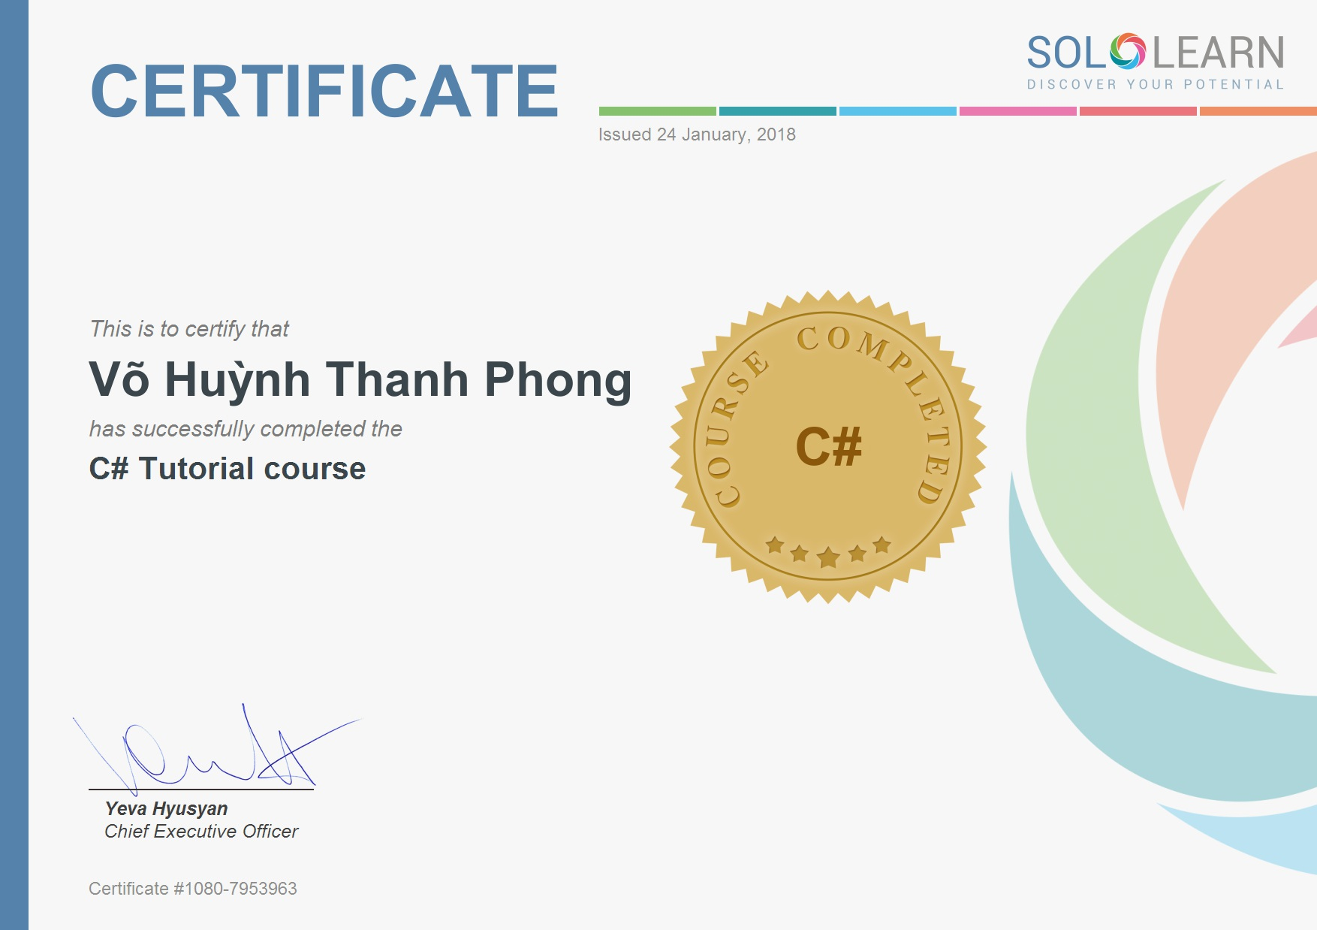

*Hình 2 Certifiacte course C#*

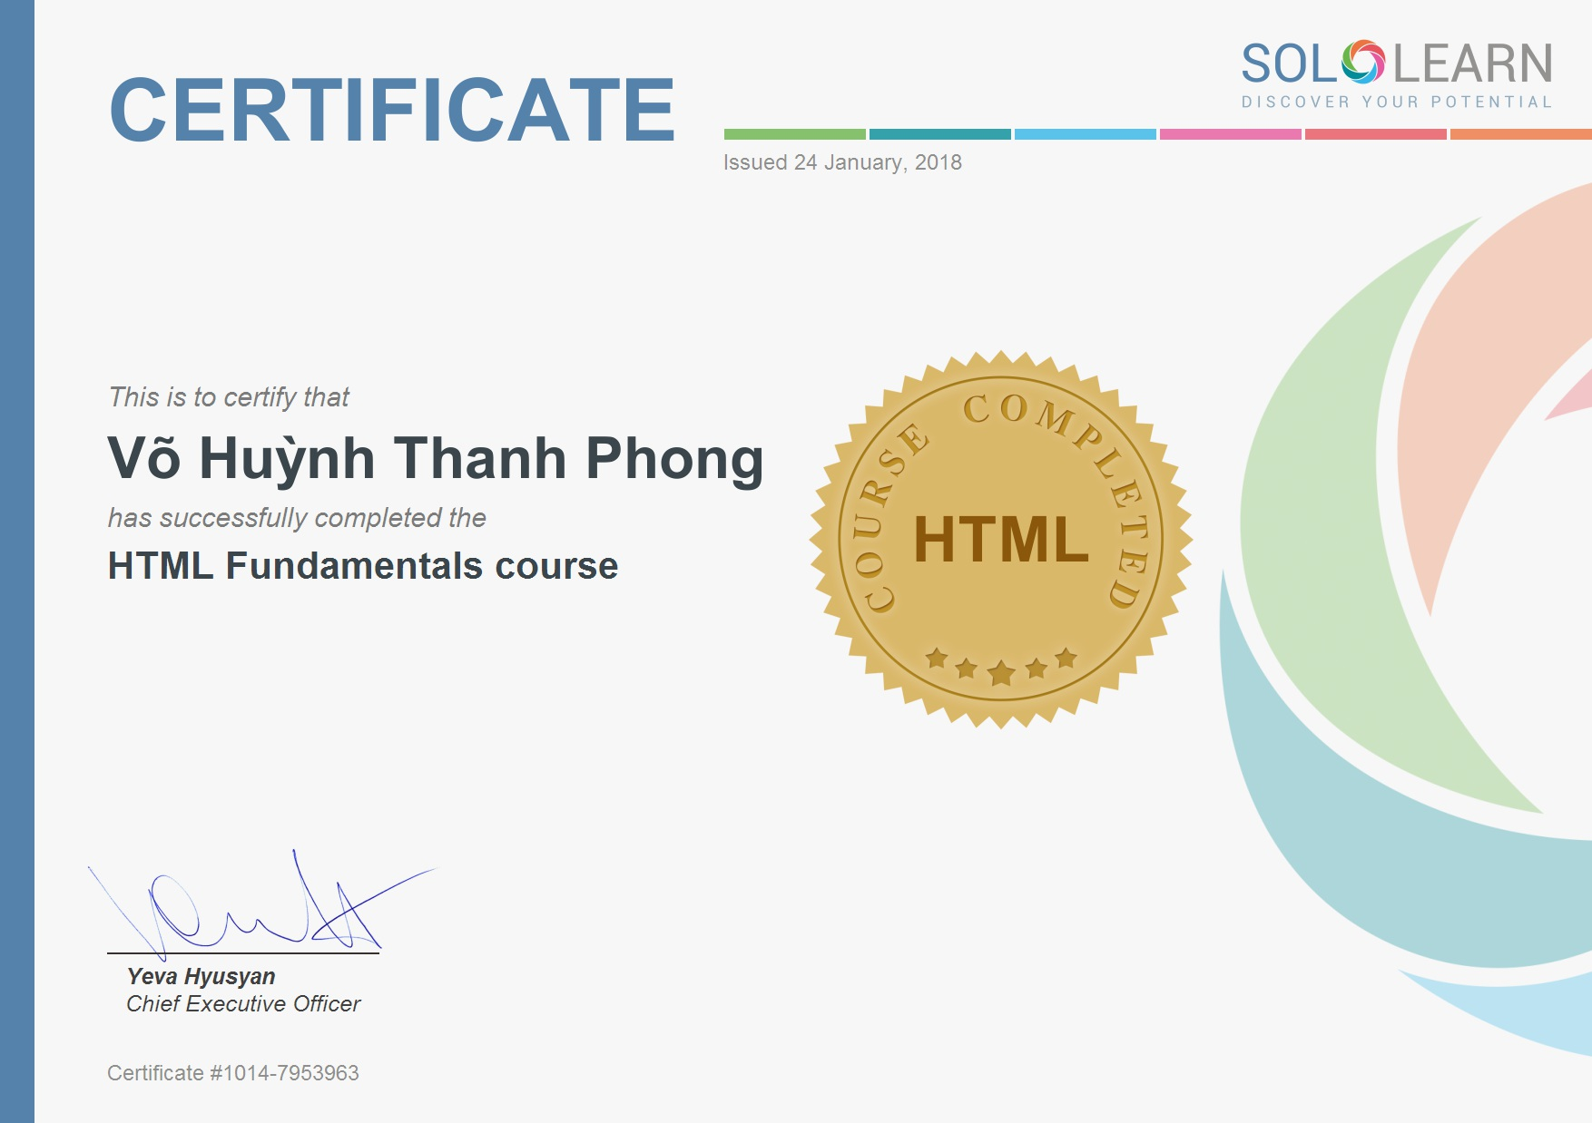

Hình 3 Certifiacte course HTML

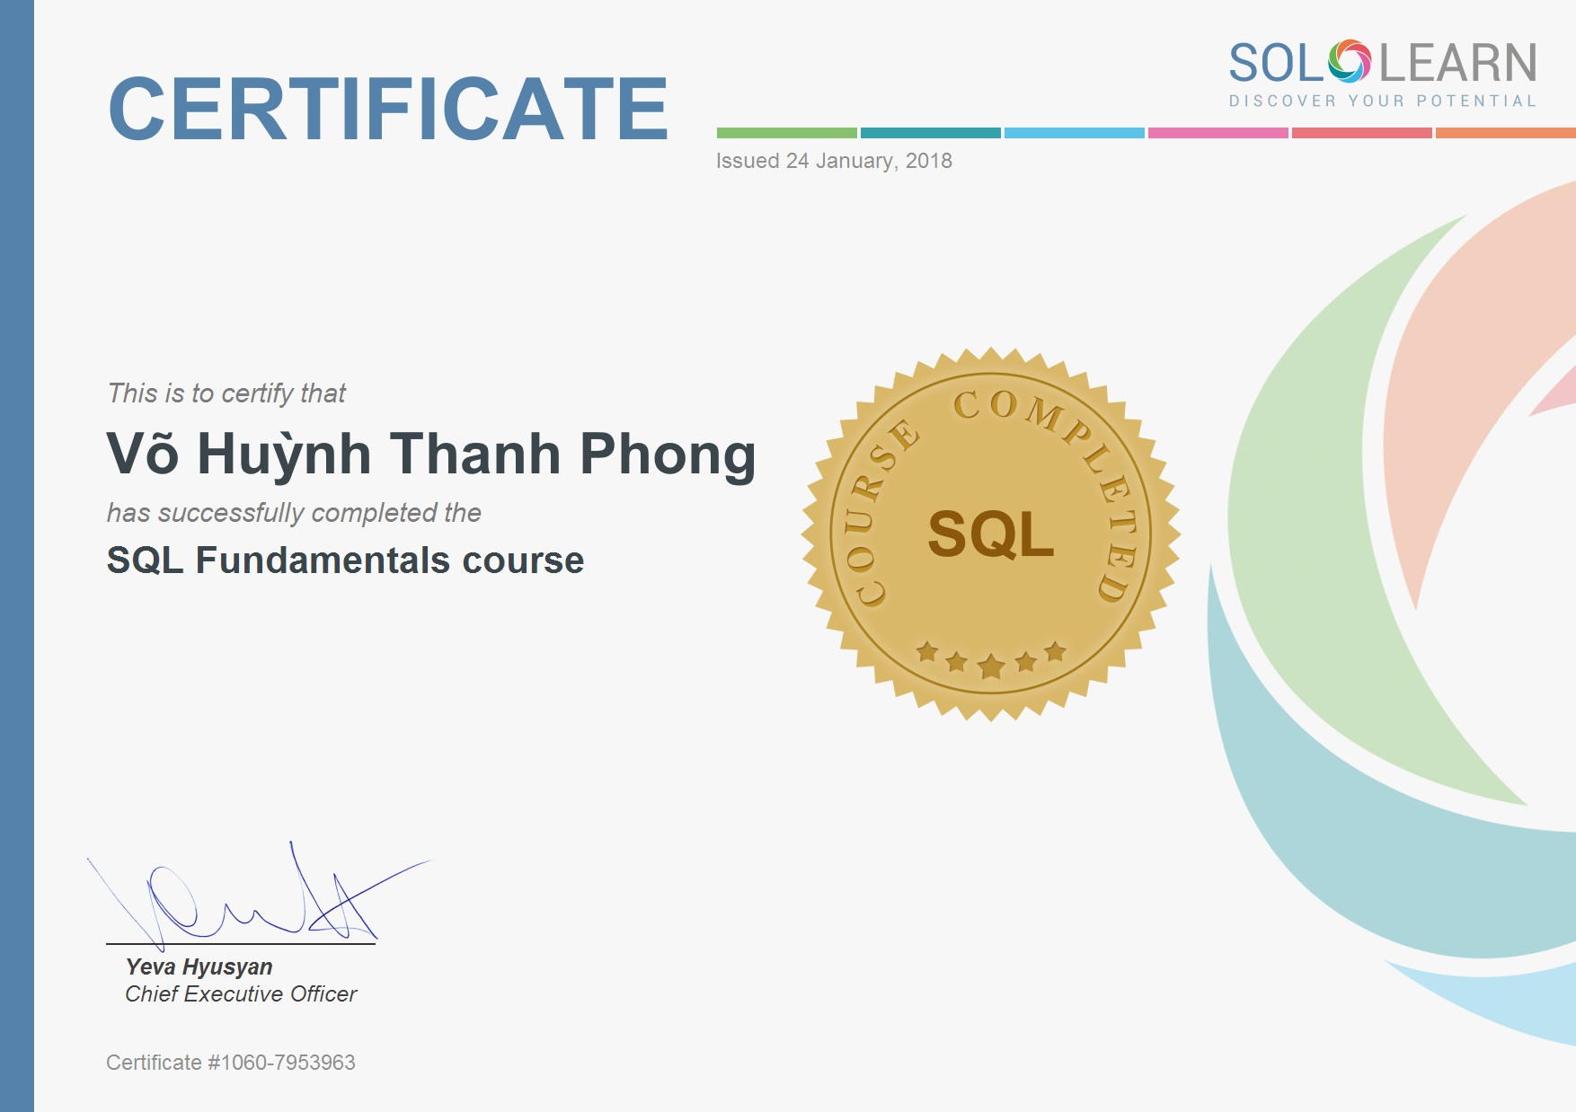

Hình 4 Certifiacte course SQL

**26/01/2018:** Hoàn thành khóa CSS, Javascript, Jquery trên Sololearn.

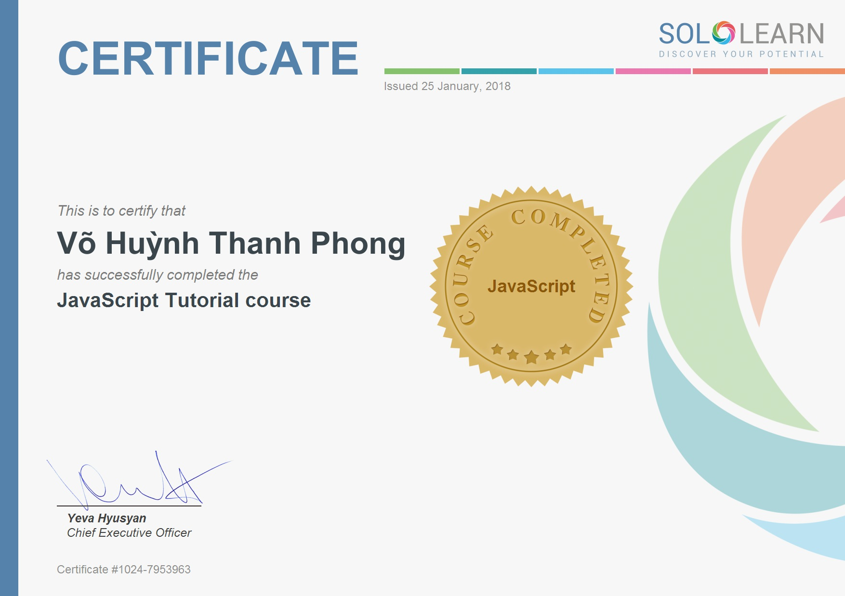

Hình 5 Certificate course JavaScript

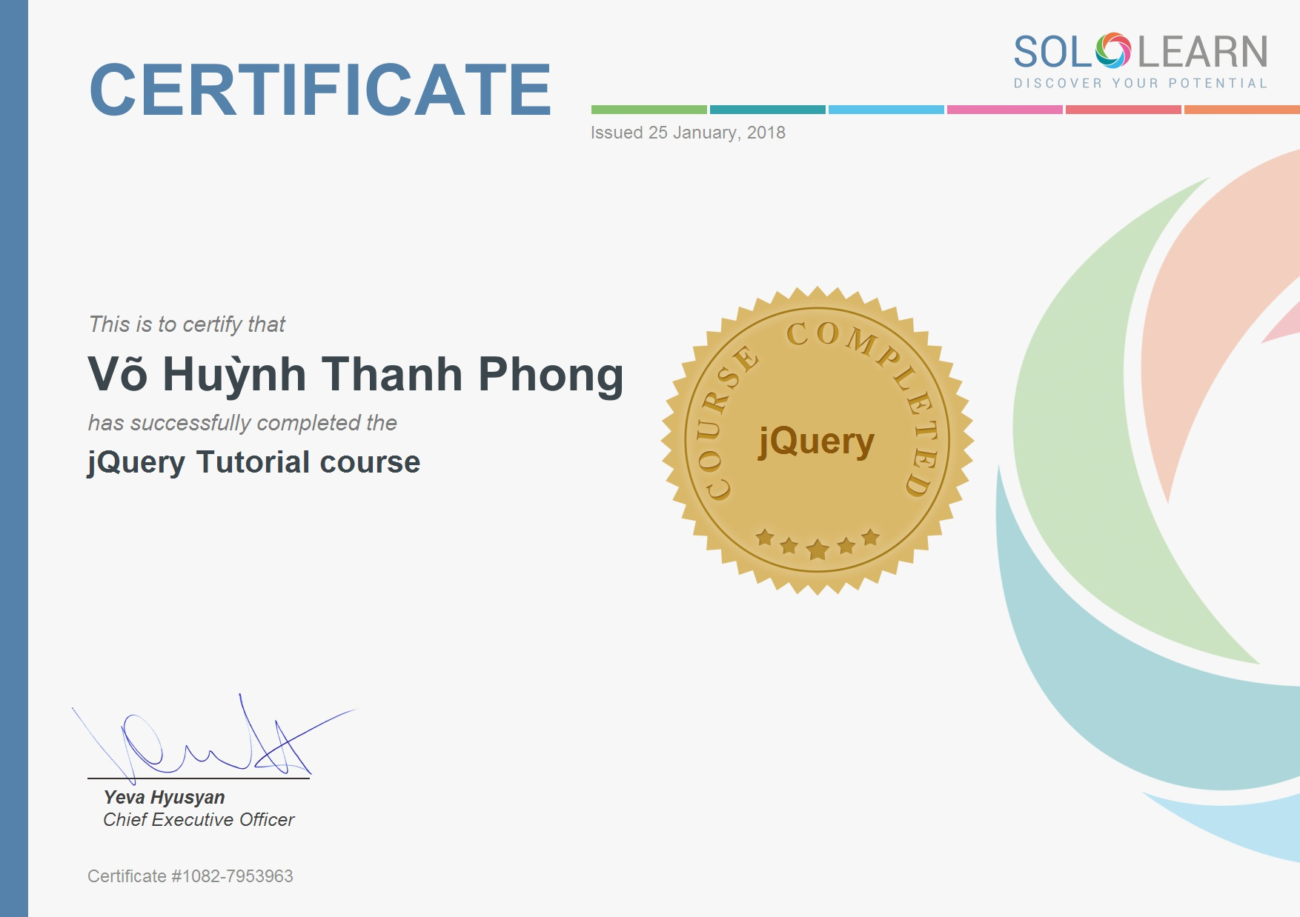

Hình 6 Certificate Course JQuery

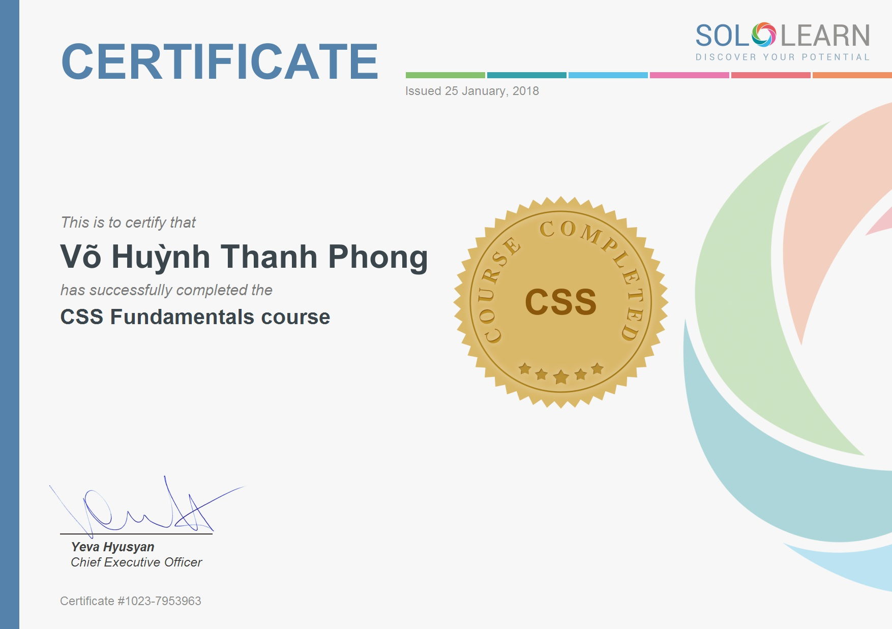

Hình 7 Certificate Course CSS

1. Tuần 2 (Từ ngày 29/01/2018 đến ngày 06/02/2018)

**29/01/2018:** Họp nhận nhiệm vụ: Improve về ASP.NET MVC.Nhập bài ASM viết website quản lý và giới thiệu sách bằng ASP.NET MVC 5.Làm bài Quizz về Basic C# Programming Techniques.

**30/01/2018:** Xem guilde ở <https://docs.microsoft.com/en-us/aspnet/mvc/overview/getting-started>.

**31/01 – 01/02 /2018:** Xem video về ASP.NET MVC 5 khóa Foundatement trên Pluralsight.

**02/02 - 06/02/2018:** Xem video về Building ASP.NET MVC Apps with EF Code First trên Pluralsight**.**

**06/02/2018:** Tham gia Sum-up fresher academy.

**07/02/2018 – 25/02/2018:** Nghỉ tết**.**

1. Tuần 3 (Từ ngày 26/02/2018 đến ngày 02/03/2018)

**26/02/2018:** Xây dựng database và nhập dữ liệu cho bài Assignment Book Management System.

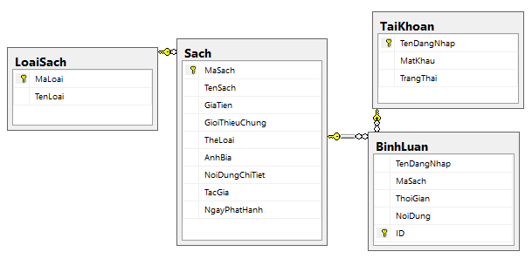

Hình 8 Database cho bài assignment

**27/02/2018:** Thiết kế template web dành cho vistor và admin.

**28/02/2018** Chuyển template sang giao diện MVC, điều chỉnh CSS cho giao diện.

**01/03/2018** Xây dựng Model bằng Entity Framework Code Frist, load dữ liệu lên trang chủ, load loại sách theo Category bằng Ajax.

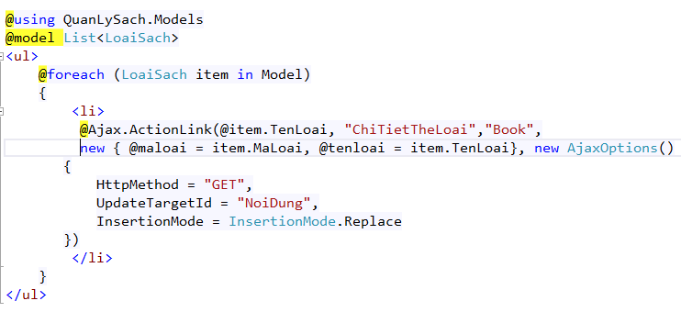

Hình 9 Đoạn code thực hiện việc load sách theo loại bằng Ajax

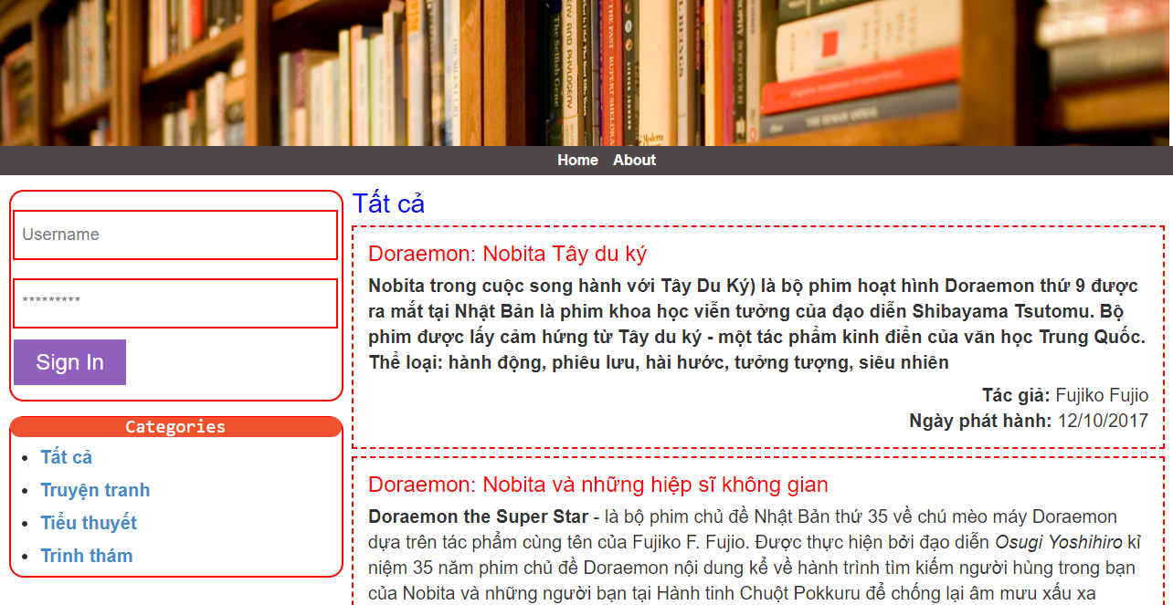

Hình 10 Trang chủ khi được load dữ liệu từ database

**02/03/2018** Xây dựng chức năng xem nội dung chi tiết sách, và tính năng comment. Tham gia Techtalk: “Học tập và làm việc với khách hàng quốc tế với kinh nghiệm bằng 0”.

1. Tuần 4 (Từ ngày 05/02/2018 đến ngày 06/02/2018)

**05/03/2018:** Nâng cấp tính năng comment bằng Ajax, sửa các lỗi phát sinh khi comment.

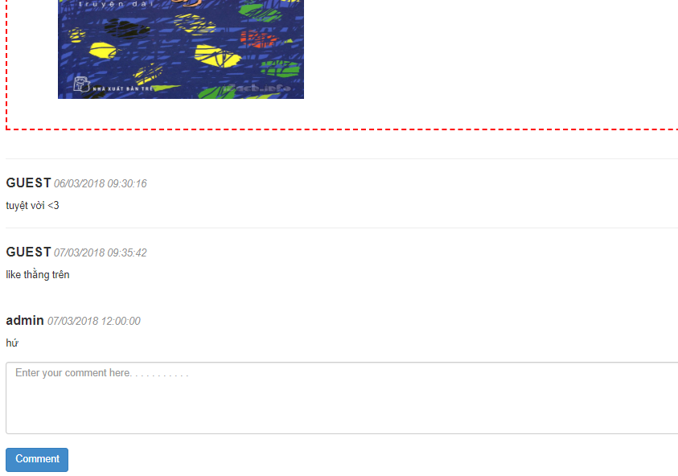

Hình 11 Tính năng comment trong mục chi tiết sách

**06/03/2018:** Xây dựng các chức năng CRUD cho admin để quản lý các đầu sách, bình luận, thể loại sách và tài khoản bằng Entity Framework.

**07/03/2018:** Chỉnh sửa các lỗi phát sinh cho các chức năng của admin và

phân trang cho tính năng quản lý sách, và bình luận.

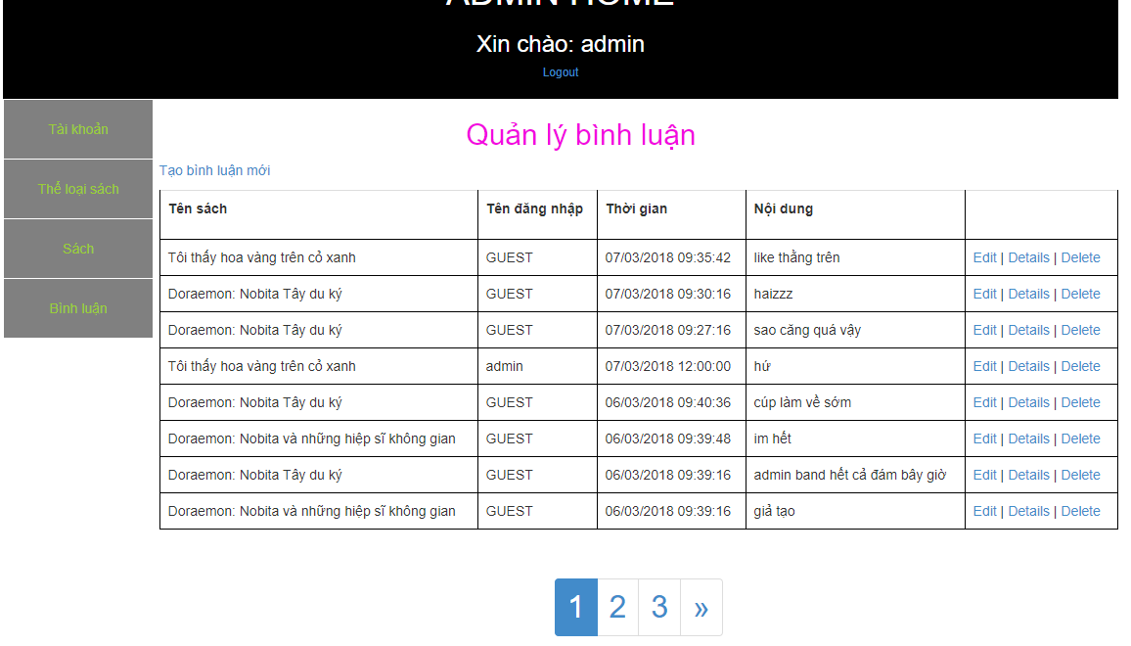

Hình 12 Phân trang cho tính năng quản lý bình luận

**08/03/2018:** Chỉnh sửa lỗi hình ảnh, mã sách khi Edit và Create sách trong admin, chỉnh sửa lỗi comment khi không nhập nội dung.

**09/03/2018**: Test lại toàn bộ các chức năng.

1. Tuần 5 (Từ ngày 12/03/2018 đến ngày 16/03/2018)

**12/03/2018:** Học BTNB, làm bài Quizz Advanced OOP C#

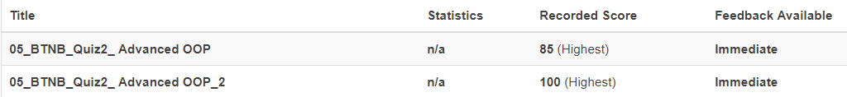

Hình 13 kết quả khi làm bài Quizz Advanced OOP

**13/02 - 14/03/2018:** Làm bài Assignment BTNB.

**15/03/2018:** Học BTNB về các Design Pattern, tham gia thuyết trình về Singleton Pattern.

**16/03/2018:** Làm Assignment BTNB, Tham gia Techtalk: “Internet Of Thing”.

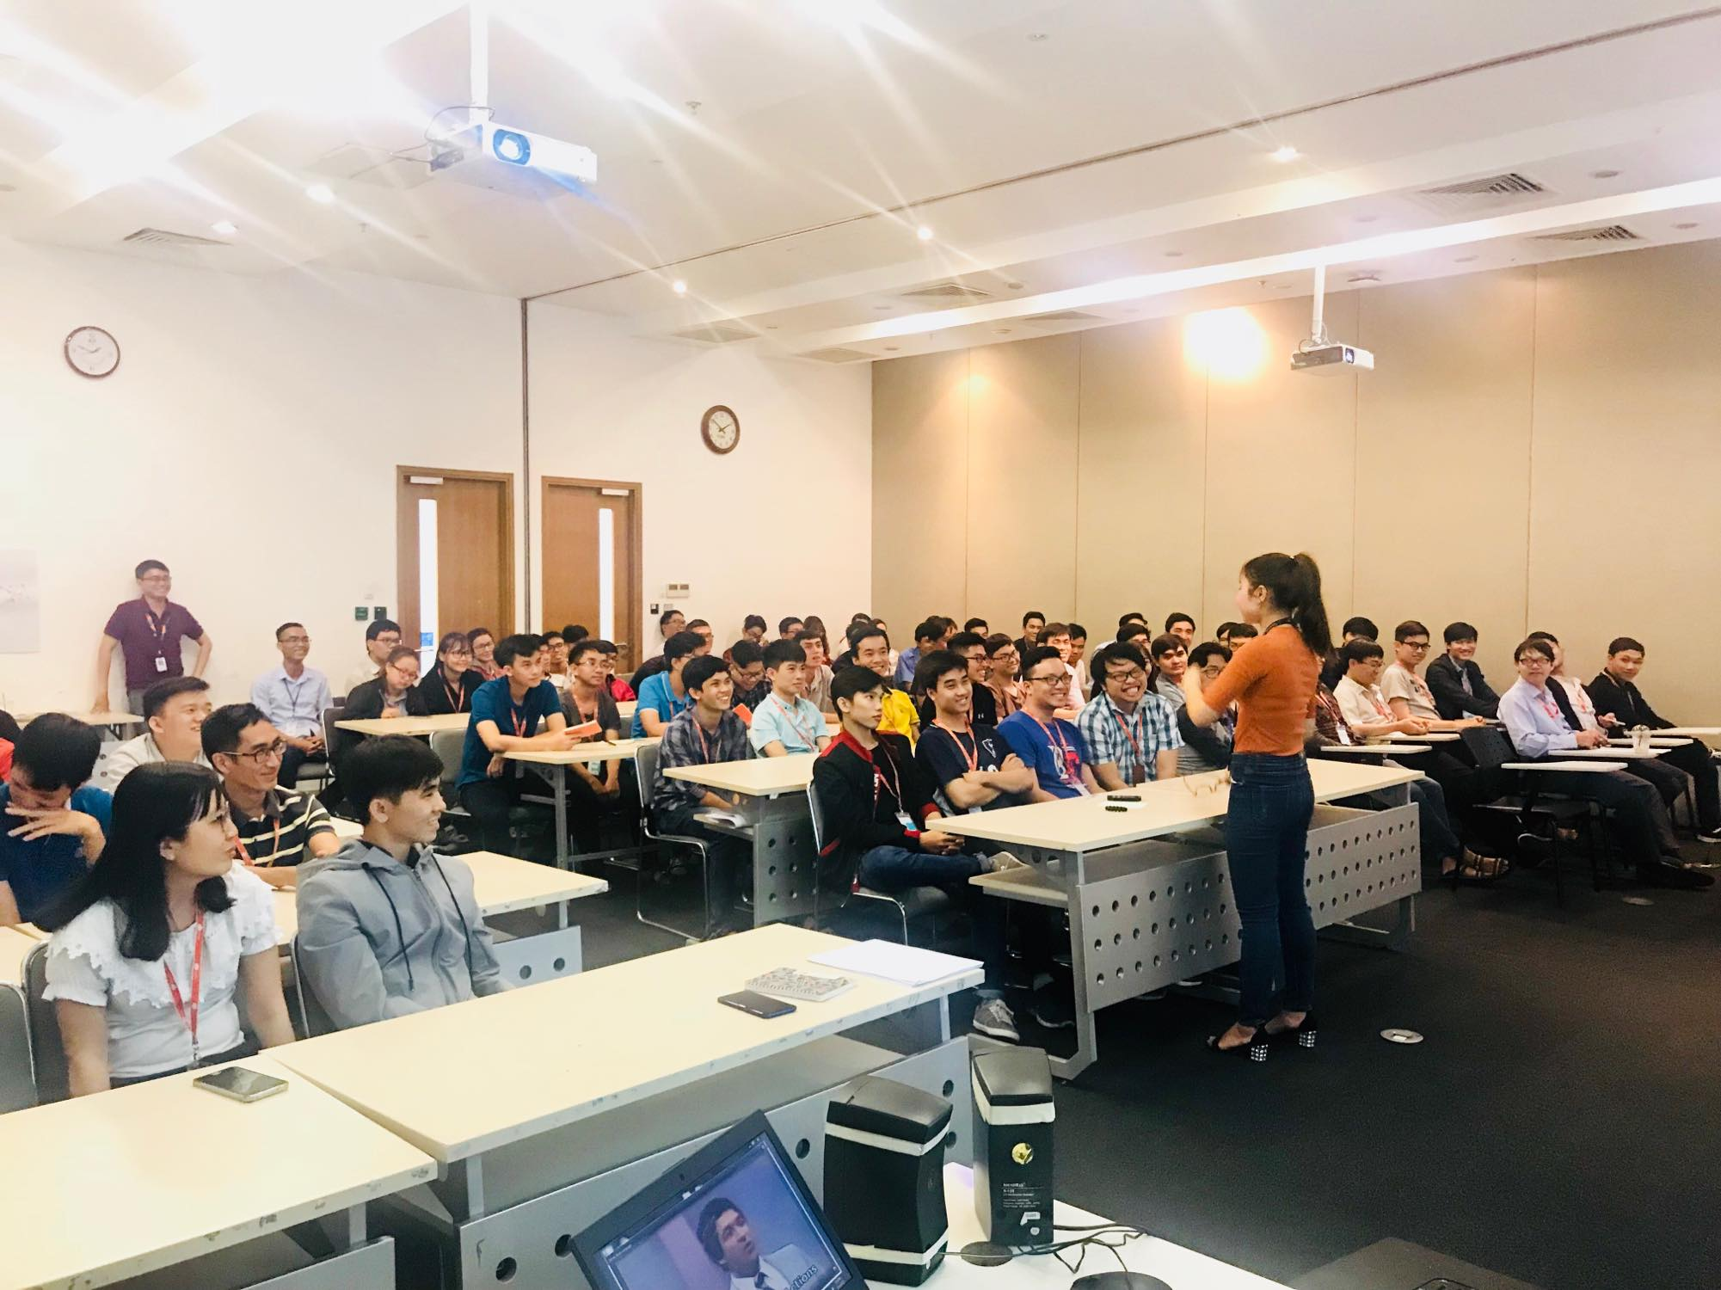

Hình 14 TechTalk về Internet of things

1. Tuần 6 (Từ ngày 19/03/2018 đến ngày 23/03/2018)

**19/03/2018**: Làm bài assignment BTNB, dự buổi review.

**20/03/2018:** Học ASQL, làm bài Quizz về ASQL.

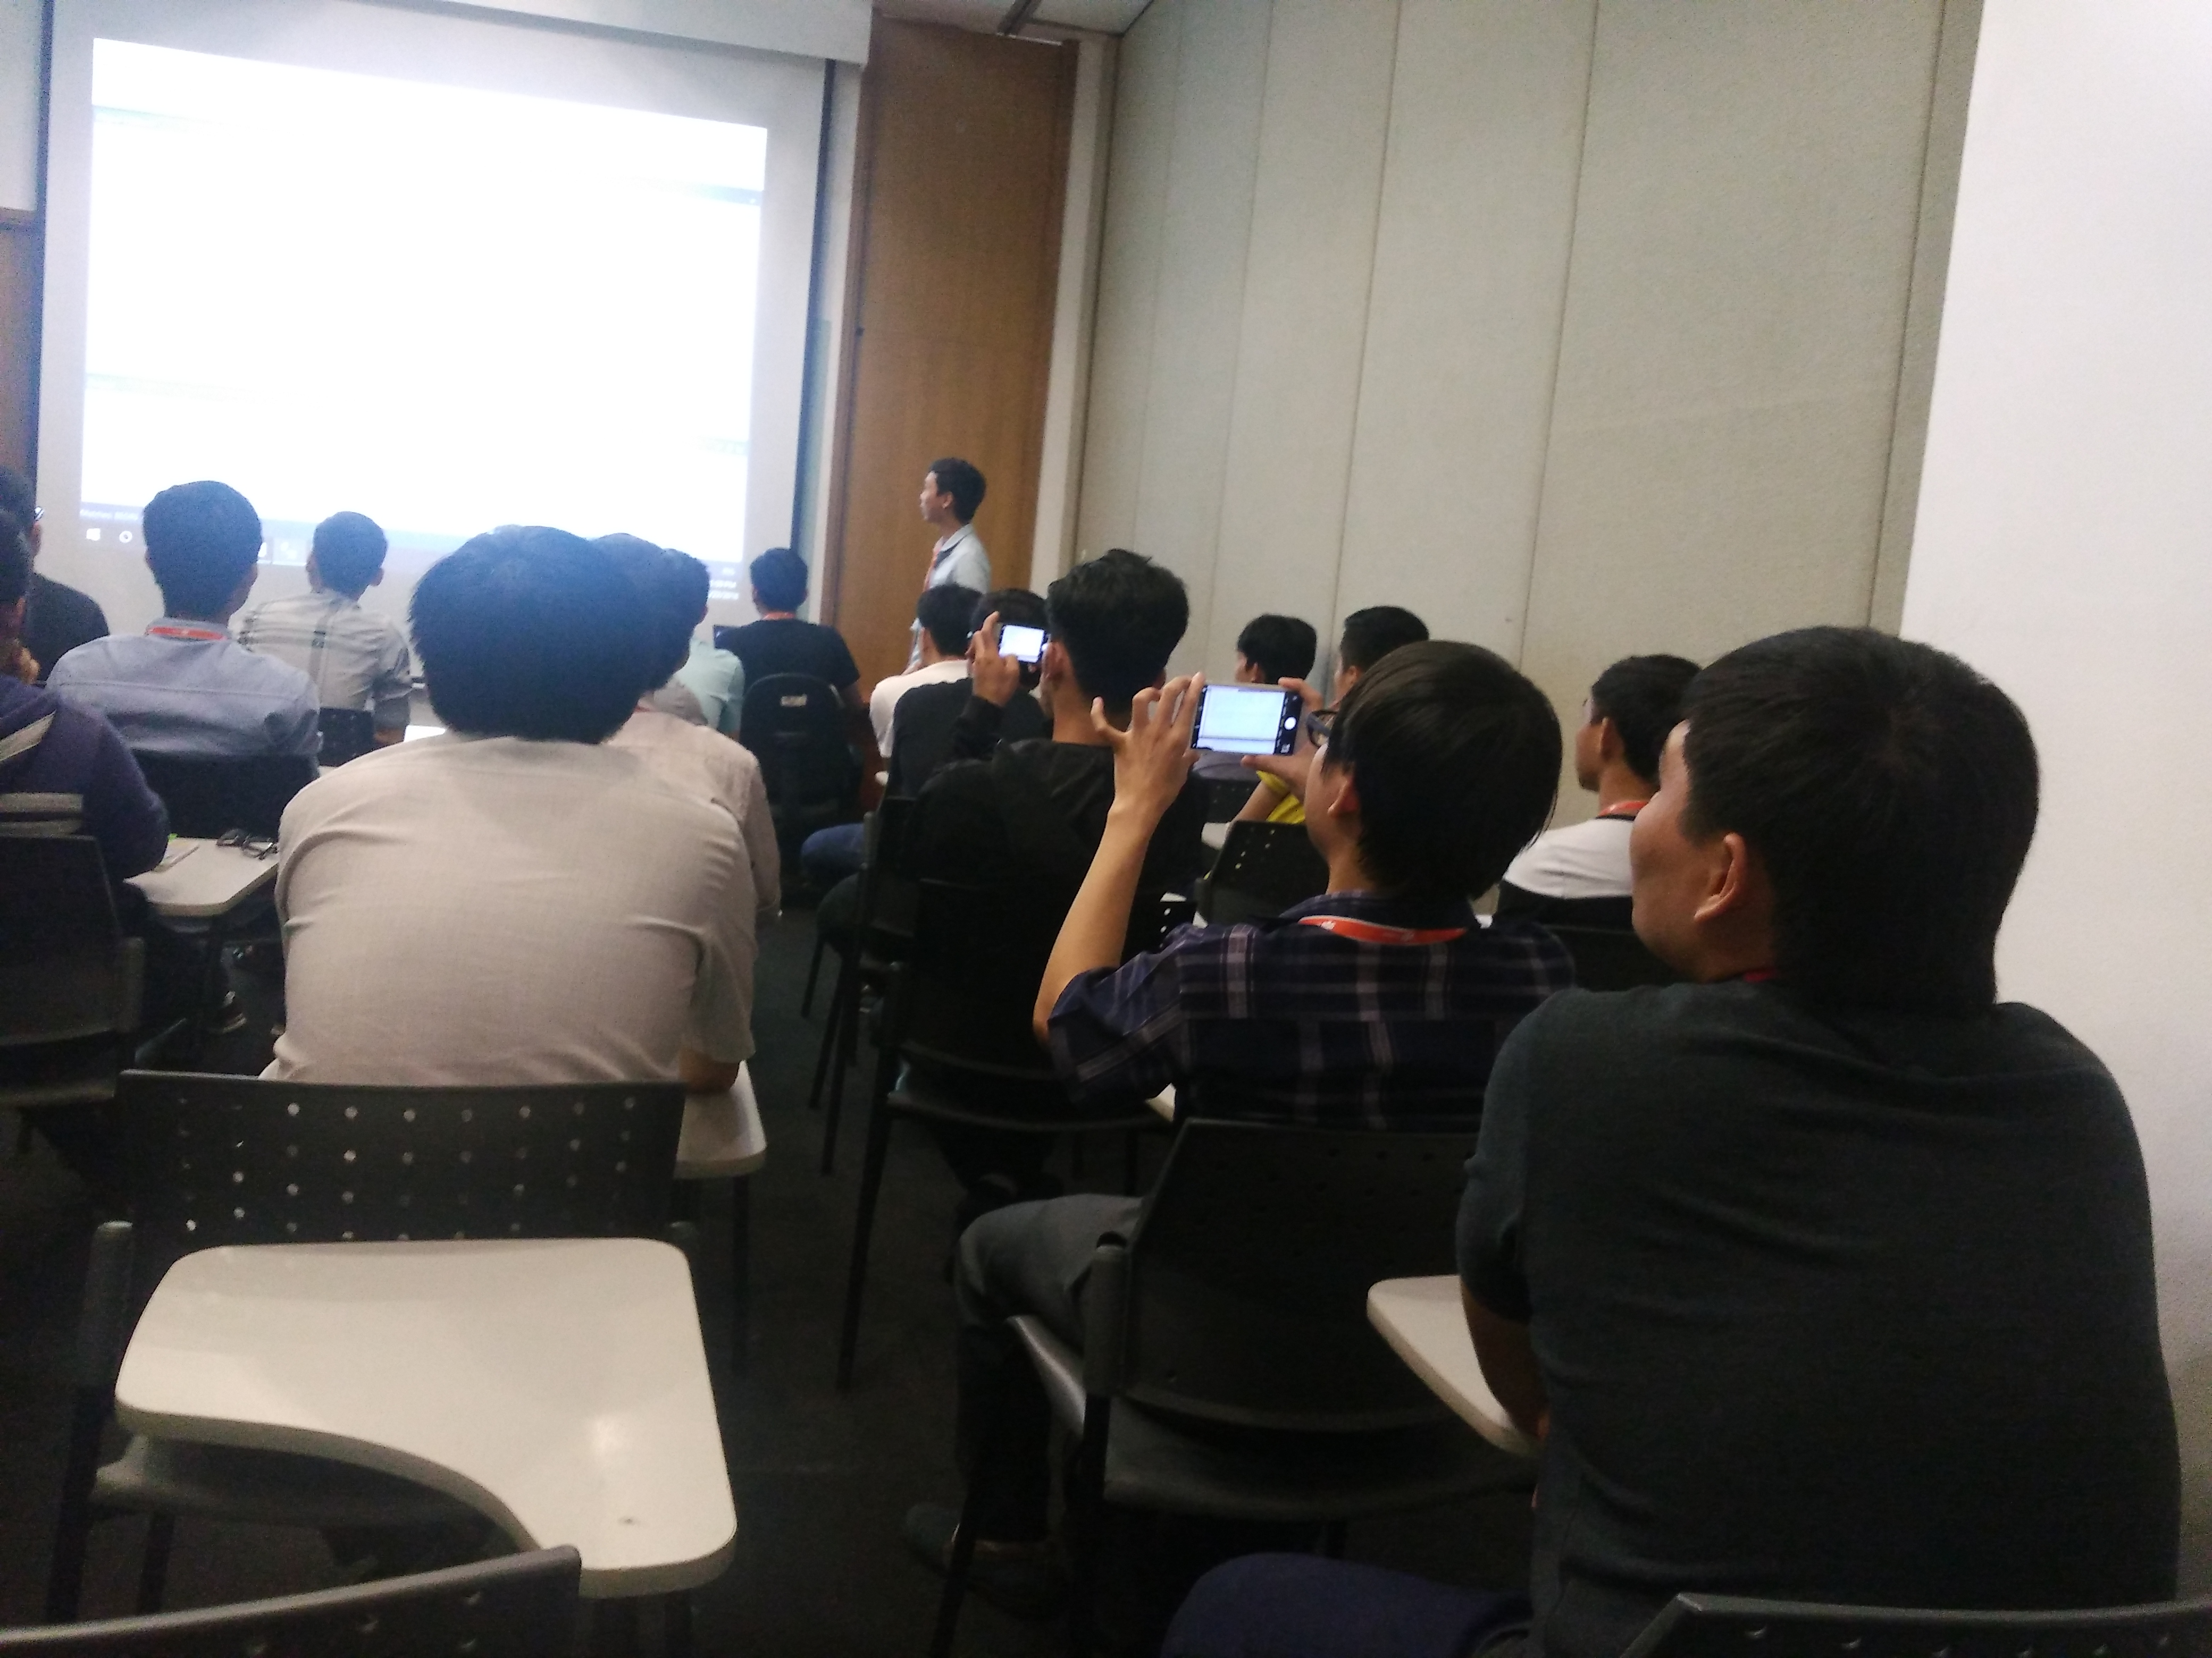

Hình 15 Học ASQL

**21/03/2018**: Chuẩn bị bài thuyết trình về Trigger và Code Practices.

**22/03/2018:** Làm tất cả các bài Quizz BTNB và ASQL để ôn tập cho 2 bài Final Quizz.

**23/03/2018:** Làm 2 bài Final Quizz BTNB và ASQL, tham dự Tech Talk: “AutoMation Test”.

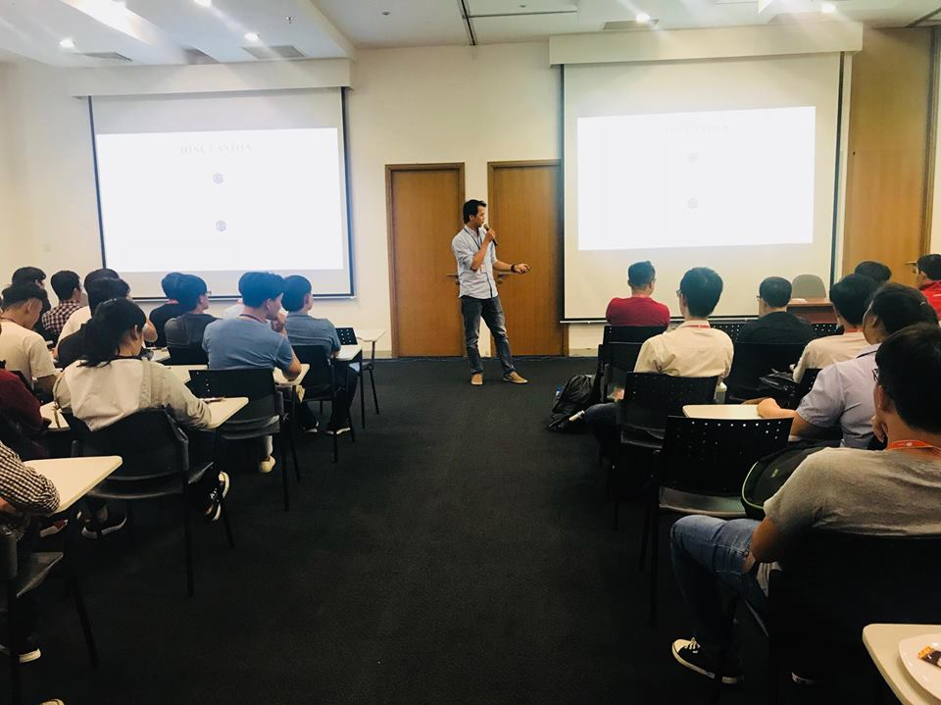

Hình 16 TechTalk về Automation Test

1. Tuần 7 (Từ ngày 26/03/2018 đến ngày 31/03/2018)

**26/03/2018:** Tìm hiểu về Windows Forms Event LifeCycle, các cửa sổ dùng quan trọng trong quá trình Debug, và các phương thức debug file *.dll, và debug attach to process.

**27/03/2018:** Học ATNB HTML fundamentals và CSS, tìm hiểu về Log4Net và Delegate.

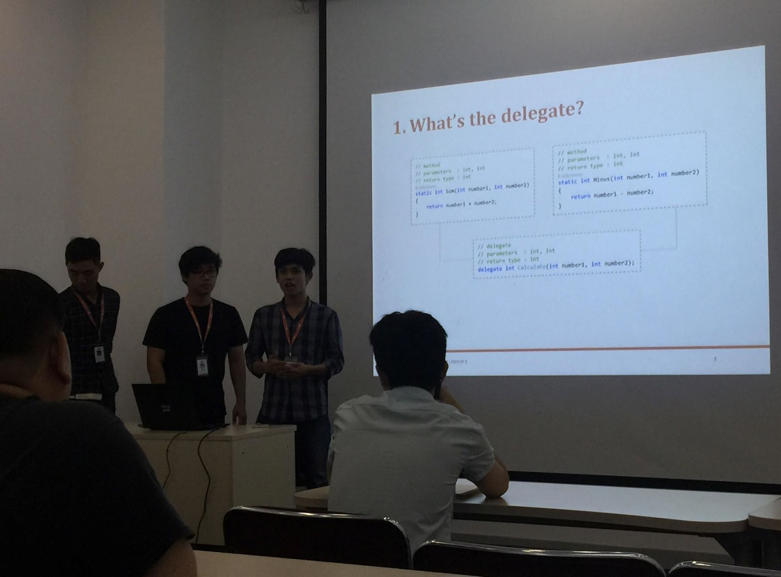

Hình 17 Thuyết trình về delegate

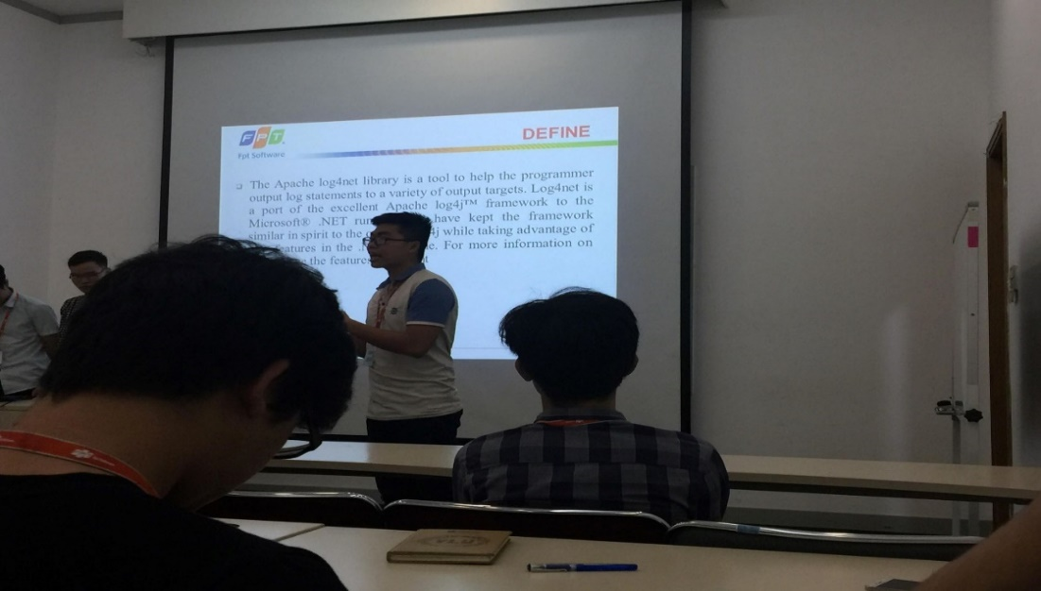

Hình 18 Thuyết trình về log4net

**28/03/2018**: Học ATNB Javascript và Jquery, review Assignment BTNB.

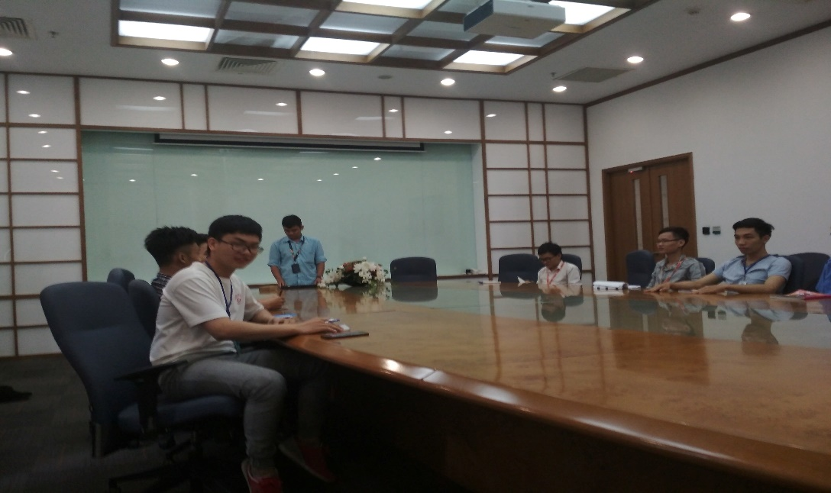

Hình 19 Học ATNB

**29/03/2018**: Ôn tập những gì đã học về ATNB.

**30/03/2018**: Làm bài ATNB Final Test Theor

# **Chương 3: Tổng kết**

## **3.1. Nhận xét**

Trong quá trình tham gia thực tập tại công ty FPT Software, em đã học được rất nhiều thứ bổ ích. Từ việc phân chia thành các module sao cho hợp lý cho đến việc các module giao tiếp với nhau như thế nào để dễ viết các Unit Test. Học thêm được việc quản lý thời gian sao cho hiệu quả, biết cách lập kế hoạch cụ thể cho một vấn đề/công việc nào đó.

Thông qua các buổi học trên các lớp Training, ngoài việc được các anh Trainer giải đáp các thắc mắc, chia sẻ các kinh nghiệm trong dự án thực tế em còn được rèn luyện kỹ năng thuyết trình, làm việc nhóm sao cho hiệu quả và đặc biệt là được tạo thói quen khi code thì phải comment rõ ràng, xử lý các bussiness sao cho hợp lý, code phải có tính tái sử dụng,…

Được trang bị các thiết bị đầy đủ đáp ứng cho nhu cầu của việc học tập và làm việc cùng với đội ngũ Trainer dày dặn kinh nghiệm, theo cá nhân em nhận thấy Fsoft là một môi trường làm việc khá tốt với các bạn sinh viên năm cuối hoặc mới ra trường, tại đây các bạn có thể có được định hướng rõ ràng hơn về hướng phát triển của mình sau này, có thể học hỏi được nhiều kinh nghiệm khi làm việc trong dự án thực tế thông qua các buổi học cũng như các buổi giao lưu, chia sẻ kinh nghiệm của những anh/chị khác trong công ty.

## **3.2. Kết luận**

Sau thời gian thực tập tại công ty, em đã học hỏi được thêm nhiều kinh nghiệm khi làm việc trong thực tế, học được cách làm việc nhóm, phân chia công việc sao cho hợp lý giữa các thành viên trong nhóm. Từ đó, những điều mà em học được ở FPT Software, sẽ là nền tảng để em có thể cải thiện những điểm yếu của bản thân đồng thời góp phần định hướng con đường phát triển bản thân cũng như sự nghiệp trong tương lai được rõ ràng hơn.